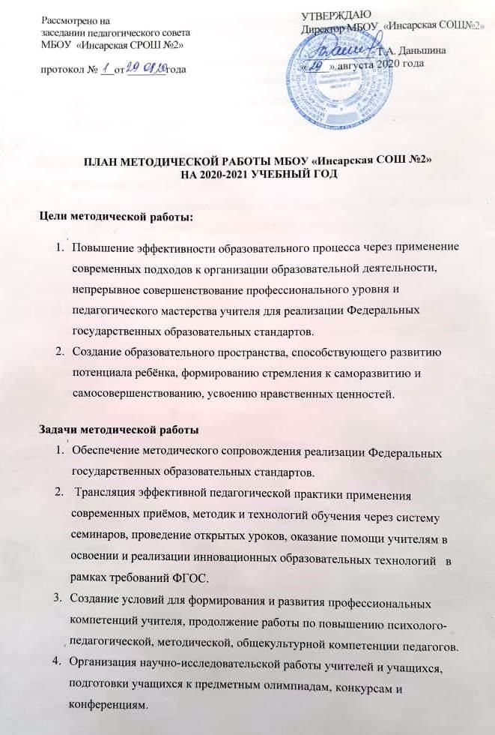

|  |  |  |
| --- | --- | --- |
| Рассмотрено на УТВЕРЖДАЮ  заседании педагогического совета Директор МБОУ «Инсарская СОШ№2»  МБОУ «Инсарская СРОШ №2»  _____________ Т.А. Даньшина  протокол № от _______года «____» августа 2020 года |  |  |

**ПЛАН МЕТОДИЧЕСКОЙ РАБОТЫ МБОУ «Инсарская СОШ №2»**

**НА 2020-2021 УЧЕБНЫЙ ГОД**

**Цели методической работы:**

1. Повышение эффективности образовательного процесса через применение современных подходов к организации образовательной деятельности, непрерывное совершенствование профессионального уровня и педагогического мастерства учителя для реализации Федеральных государственных образовательных стандартов.
2. Создание образовательного пространства, способствующего развитию потенциала ребёнка, формированию стремления к саморазвитию и самосовершенствованию, усвоению нравственных ценностей.

**Задачи методической работы**

1. Обеспечение методического сопровождения реализации Федеральных государственных образовательных стандартов.
2. Трансляция эффективной педагогической практики применения современных приёмов, методик и технологий обучения через систему семинаров, проведение открытых уроков, оказание помощи учителям в освоении и реализации инновационных образовательных технологий в рамках требований ФГОС.
3. Создание условий для формирования и развития профессиональных компетенций учителя, продолжение работы по повышению психолого-педагогической, методической, общекультурной компетенции педагогов.
4. Организация научно-исследовательской работы учителей и учащихся, подготовки учащихся к предметным олимпиадам, конкурсам и конференциям.
5. Совершенствование системы подготовки учащихся к государственной итоговой аттестации.
6. Обеспечение внедрения в образовательный процесс информационно-коммуникационных технологий, электронных средств обучения, формирование банка информации методического обеспечения, создание условий для оптимального доступа учителя к необходимой информации.

**Направления методической работы**

1. Аттестация учителей.
2. Повышение квалификации учителей (самообразование, курсовая подготовка, участие в педагогических советах, семинарах, конференциях).
3. Управление качеством образования. Проведение мониторинговых мероприятий.
4. Проектная, внеурочная деятельность по предметам.
5. Обобщение и представление опыта работы учителей (открытые уроки, творческие отчеты, публикации в открытом информационном пространстве, разработка методических материалов) на различных уровнях.
6. Работа с молодыми и новыми педагогами.

**Структура методической работы школы**

|  |  |  |  |  |  |  |
| --- | --- | --- | --- | --- | --- | --- |
| **Педагогический совет** | | | | | | |
| **Методический совет** | | | | | | |
| **Методические объединения** | | | | | | |
| ***Гуманитар***  ***ного цикла*** | ***Математического цикла*** | ***Начальных классов*** | ***Исторического цикла*** | ***Художествен***  ***но-эстетического цикла и физической культуры*** | ***Иностранных языков*** | ***Естественно-географического цикла*** |
| Русский язык, литература. | Математика, алгебра, геометрия, информатика и ИКТ | Русский язык, математика, литературное чтение, окружающий мир | История, обществознание, право, экономика | Изобразительное искусство, технология, МХК, музыка, физическая культура, ОБЖ | Английский, немецкий языки | Физика, химия, биология, география, экология. |

**Формы методической работы**

* *коллективные формы:*
* педагогический совет
* методический совет
* методические объединения
* семинар
* открытые уроки
* предметные недели
* внеклассные мероприятия по предмету
* экскурсии
* аттестация педагогических кадров,
* курсовая подготовка учителей
* *индивидуальные формы:*
* самообразование
* взаимопосещение уроков
* самоанализ
* наставничество
* собеседование
* консультации
* посещение уроков администрацией
* анализ планов уроков.

**Приоритетные направления методической работы**

**Организационное обеспечение:**

1. повышение и совершенствование педагогического мастерства через максимальное использование возможности урока как основной формы организации образовательного процесса, через проведение предметных недель, взаимопосещения уроков, активное участие в семинарах, конференциях;
2. организация деятельности методических объединений педагогов;
3. совершенствование системы обобщения, изучения и внедрения передового педагогического опыта учителей школы.

**Технологическое обеспечение:**

1. внедрение в практику современных педагогических технологий, ориентированных на совершенствование уровня преподавания предметов, на формирование личности ребенка;
2. обеспечение обоснованности и эффективности планирования процесса обучения детей;
3. совершенствование кабинетной системы;
4. укрепление материально-технической базы методической службы школы.

**Информационное обеспечение:**

1. обеспечение методическими и практическими материалами методической составляющей образовательного процесса через использование сети «Интернет», электронных баз данных и т.д.;
2. создание банка методических идей учителей школы;
3. разработка и внедрение методических рекомендаций для педагогов по приоритетным направлениям школы.

**Создание условий для развития личности ребенка:**

1. изучение особенностей индивидуального развития детей;
2. формирование у обучающихся мотивации к познавательной деятельности;
3. создание условий для обеспечения профессионального самоопределения школьников;
4. психолого-педагогическое сопровождение образовательной программы школы;

**Создание условий для укрепления здоровья учащихся:**

1. отслеживание динамики здоровья учащихся;
2. разработка методических рекомендаций педагогам школы по использованию здоровьесберегающих методик и преодолению учебных перегрузок школьников;

**Диагностика и контроль результативности образовательного процесса.**

1. мониторинг качества знаний учащихся;
2. формирование у обучающихся универсальных учебных действий;
3. диагностика деятельности педагогов по развитию у учащихся интереса к обучению, результативности использования индивидуальных и групповых занятий.

**Методические объединения**

**Основные направления работы**

1. Приоритетные задачи МО в 2020 – 2021 учебном году и отражение их в планах методических объединений;

2. Утверждение индивидуально ориентированных программ и рабочих программ по предметам;

3.Подготовка материалов к входному и текущему контролю по предметам; 4.Составление графика предметных недель, открытых уроков, элективных курсов, дополнительных занятий;

5.Курсовая подготовка и аттестация педагогов МО в новом учебном году;

6. Согласование плана подготовки ГИА-9, ГИА-11 в 2020 – 2021 учебном году

7. Анализ итогов ГИА-11 и ГИА-9;

8. Взаимопосещение уроков и их анализ;

9. Обзор методической литературы;

10. Обмен опытом по различным вопросам воспитания и обучения.

11. Организация и проведение предметных недель;

12. Всероссийская олимпиада школьников;

13. Реализация ФГОС;

14. Участие в олимпиадах и конкурсах различного уровня;

15. Результативность деятельности МО

**План школьного методического объединения включает:**

* анализ работы за учебный год
* основные задачи и направления
* повышение квалификации
* диагностику качества знаний учащихся
* участие в олимпиадах
* диагностику уровня подготовленности учителя
* проведение предметной недели
* работа и отчет о работе по темам самообразования
* работа над единой методической темой школы.

**Основные направления деятельности**

|  |  |  |  |  |  |  |
| --- | --- | --- | --- | --- | --- | --- |
| ***Основные направления деятельности*** | ***Содержание работы*** | ***Сроки*** | | ***Ответственные*** | | |
| **1. Повышение квалификации** | ***Цель:*** *совершенствование системы работы с педагогическими кадрами по самооценке деятельности и повышению профессиональной компетентности*  ***Планируемый результат:*** *адресная помощь педагогам в повышении квалификации* | | | | | |
| 1. Составление плана прохождения курсов повышения квалификации | Май-август 2019 г. | | Красникова М.В. | | |
| 2. Согласование перспективного плана повышения квалификации педагогических кадров | Сентябрь | | Администрация | | |
| 3. Обучение учителей школы на курсах повышения квалификации | В течение года | | Красникова М.В. | | |
| 4. Посещение конференций, методических семинаров, мастер-классов, вебинаров | В течение года | | Руководители МО, учителя-предметники | | |
| 5.Семинар « Адаптация учащихся 5-х классов» | Ноябрь | | Администрация | | |
| 6.Семинар «Роль педагога в формировании детской одаренности» | Февраль | | Красникова М.В. | | |
| 7.Семинар«Технология развития проектной культуры учащихся» | Март | | Красникова М.В. | | |
| **2. Аттестация педагогических работников** | ***Цель:*** *определение уровня профессиональной компетентности и создание условий для повышения квалификации педагогических работников.* ***Планируемые результаты:*** *создание условий для повышения квалификационной категории педагогов школы.* | | | | | |
| 1. Составление и уточнение списка аттестуемых педагогов в учебном году | Август | | Красникова М.В. | | |
| 2. Составление перспективного плана аттестации педагогов школы в системе | Сентябрь | | Администрация | | |
| 3. Консультация «Нормативно – правовая база и методические рекомендации по вопросам аттестации» | Август | | Администрация  Даньшина Т.А.  Красникова М.В.  Акмайкина Н.С. | | |
| 4. Индивидуальные консультации по заполнению документов при прохождении аттестации. | В течение года | | Красникова М.В. | | |
| 5.Проведение процедуры аттестации на соответствие согласно графику. | В течение года | | Красникова М.В. | | |
| 6. Создание документальной базы по аттестации | В течение года | | Красникова М.В. | | |
| **3. Работа по реализации и введению ФГОС НОО и ООО.** | ***Цель:***  *реализация федеральных государственных образовательных стандартов* | | | | | |
| 1. Изучение нормативных документов | В течение года | | **Администрация**  Даньшина Т.А.  Красникова М.В.  Акмайкина Н.С. | | |
| 2. Предложения по корректировке ОП НОО и ООО (при необходимости) | В течение года | | Руководители МО, учителя-предметники | | |
| 3. | Ноябрь | | Руководители МО | | |
| 4. Разработка и утверждение рабочих программ, программ внеурочной деятельности в 1-4, 5-9 классах; разработка и утверждение рабочих программ по предметам | Август | | Учителя-предметники,  **Администрация**  Даньшина Т.А.  Красникова М.В.  Акмайкина Н.С. | | |
| 5. Реализация ФГОС НОО и ООО в 5-9 классах | В течение года | | Руководители МО, учителя-предметники | | |
| 6. Участие в диагностиках, анализ результатов | В течение года | | Зам по УВР- Красникова М.В.  руководители МО | | |
| 7. Мониторинг формирования общеучебных умений и навыков учащихся начальной школы и 5-9 классов в соответствии с требованиями ФГОС. | Апрель | | Красникова М.В., Даньшина Т.А., руководители МО, учителя-предметники | | |
| **4. Работа МО** | ***Цель:*** *дальнейшее развитие и совершенствование методического обеспечения и роста профессионального мастерства педагогов* | | | | | |
| 1.Определение приоритетных задач МО в 2020 – 2021учебном году и отражение их в планах методических объединений | Август | | Руководители МО | | |
| 2. Утверждение индивидуально ориентированных программ и рабочих программ по предметам | Август | | Руководители МО, учителя-предметники | | |
| 3.Подготовка материалов к входному и текущему контролю по предметам | Август, в течение года | | руководители МО, учителя-предметники | | |
| 4.Составление графика предметных недель  Организация и проведение предметных недель | Сентябрь | | Руководители МО, учителя-предметники | | |
| 5.Курсовая подготовка и аттестация педагогов МО в новом учебном году; | В течение года | | Руководители МО, учителя-предметники | | |
| 6. Согласование плана подготовки ГИА-9, ГИА-11 в 2020-2021учебном году | Сентябрь | | Руководители МО | | |
| 7. Анализ итогов ГИА-11 и ГИА-9; | Сентябрь | | Руководители МО, учителя-предметники | | |
| 8. Взаимопосещение уроков и их анализ | В течение года | | Руководители МО, учителя-предметники | | |
| 9. Обмен опытом по различным вопросам воспитания и обучения, изучение педагогического опыта | В течение года | | Руководители МО, учителя-предметники | | |
| 10. Школьный этап всероссийской олимпиады школьников | Сентябрь-октябрь | | Руководители МО, учителя-предметники  Зам по УВР- Красникова М.В. | | |
| 11.Муниципальный этап Всероссийской олимпиады школьников. | Ноябрь-декабрь | | Руководители МО, учителя-предметники  Зам по УВР- Красникова М.В. | | |
| 12.Республиканский этап Всероссийской олимпиады школьников. | Январь-февраль | | Руководители МО, учителя-предметники  Зам по УВР- Красникова М.В. | | |
| 13. Реализация ФГОС | В течение года | | Руководители МО, учителя-предметники  Зам по УВР- Красникова М.В. | | |
| 14. Участие в олимпиадах и конкурсах различного уровня | В течение года | | Руководители МО, учителя-предметники  Зам по УВР- Красникова М.В. | | |
| **5. Методические советы** | ***Цель:*** *организация и координация методического обеспечения образовательного процесса, методической учебы педагогических кадров.* | | | | | |
| ***Заседание № 1***  «Приоритетные задачи методической работы в 2020-2021 учебном году и отражение их в планах методических объединений».  1.Анализ методической работы за 2019-2020 учебный год (доклад на педсовете).  2. Итоги ГИА 2020.  3. Утверждение плана методической работы школы на 2020-2021 уч. год, планов работы МО. Постановка задач, определение направлений работы методического совета на учебный год.  4. Анализ и согласование комплекса образовательных программ основного и дополнительного образования учителей на учебный год.  5. Организация работы с молодыми педагогами, наставничество.  6. Аттестация педагогов в текущем учебном году.  7. Утверждение графика предметных недель.  8. Подготовка к школьному этапу ВсОШ.  9. О нормах профессиональной этики педагогических работников | | Август | | Красникова М.В. | |
| ***Заседание № 2***  «Создание образовательной среды, обеспечивающей воспитание нравственной личности через доступность образования и повышение его качества в соответствии с ФГОС и социальным заказом».  1. Эффективность проведения школьного этапа Всероссийской предметной олимпиады школьников. Организация работы по подготовке к олимпиаде на муниципальном уровне.  2. Итоги мониторинга учебных достижений учащихся за первую четверть.  3.Формы работы со слабоуспевающими детьми на уроке.  4. Подготовка к семинару по адаптации 5-х классов в средней школе. | | Октябрь | | Руководители МО, учителя-предметники  Зам по УВР- Красникова М.В. | |
| ***Заседание № 3***  «Совершенствование системы мониторинга и диагностики успешного образования, развитие личностных качеств учащихся и профессионального мастерства педагогов».  1. Итоги мониторинга учебных достижений учащихся за первое полугодие.  2. Результаты методической работы МО за первое полугодие.  3. Итоги участия в муниципальном этапе Всероссийской предметной олимпиады школьников. Подготовка к региональному этапу.  4. Подготовка к ГИА 2020-2021.  5.Подготовка к семинару «Роль педагога в формировании детской одаренности» | | Январь | | Руководители МО, учителя-предметники  Зам по УВР- Красникова М.В. | |
| ***Заседание № 4***  «Выявление и поддержка талантливых детей через проведение олимпиад, конкурсов для развития творческих, интеллектуальных и индивидуальных возможностей обучающихся».  1. О результатах участия конференциях, конкурсах, дистанционных олимпиадах.  2. Анализ работы ШНОУ.  3. Анализ предметных недель за 3-ю четверть.  4. Подготовка к семинару«Технология развития проектной культуры учащихся» | | Март | | Зам по УВР- Красникова М.В. | |
| ***Заседание №5***  «Итоги работы и планирование на 2021-2022 учебный год».  1. Анализ работы педагогического коллектива по реализации методической темы школы (отчеты руководителей МО, руководителя МС).  2. Итоги работы с одаренными детьми.  3. Задачи научно-методической работы на 2020- 2021 учебный год | | Май | | Руководители МО, учителя-предметники  Зам по УВР- Красникова М.В. | |
| **6. Организационные и тематические педагогические советы** | ***Цель:*** *обеспечение контроля и анализа результатов реализации плана методической работы.* | | | | | |
| 1.Анализ работы деятельности педагогического коллектива за 2020-2021учебный год (основные направления). Организация учебного процесса в учебном году. | Август | | Администрация | | |
| 2.ФГОС ООО: актуальные проблемы реализации. Адаптация учащихся 1, 5, 10 классов. | Ноябрь | | Председатели МО | | |
| 3. Итоги 1 полугодия 2020-2021 учебного года. | Январь | | Зам по УВР- Красникова М.В. | | |
| 4.Итоги 3 четверти. | Март | | Руководители МО, учителя-предметники  Зам по УВР- Красникова М.В. | | |
| 5. О допуске учащихся 9 и 11 классов к ГИА. О переводе в следующий класс. | Май | | Зам по УВР- Красникова М.В. | | |
| 6. Об окончании школы учащимися | Июнь | | Зам по УВР- Красникова М.В. | | |
| **7. Работа с молодыми специалистами и новыми педагогами** | ***Цель:*** *построение системы работы по оказанию методической помощи молодым специалистам, создание в школе условий для профессионального роста молодых специалистов* | | | | | |
| 1.Мониторинг профессиональных затруднений молодых педагогов | Сентябрь | | | | Администрация  Руководители МО |
| 2.Определение наставников для оказания методической помощи молодым педагогам | Сентябрь | | | | Администрация  Руководители МО |
| 3.Знакомство с нормативными документами по организации образовательного процесса, разработанными в школе | Сентябрь | | | | Администрация  Руководители МО |
| 4. Консультирование по вопросам разработки рабочих программ, ведению электронных журналов. Ознакомление с нормативными документами, регламентирующими ведение школьной документации. | Сентябрь, в течение года | | | | Администрация  Руководители МО |
| 5.Составление плана – графика курсовой подготовки молодых и новых педагогов (при необходимости). | Август, сентябрь | | | | Администрация  Руководители МО |
| 6.Посещение уроков, внеклассных мероприятий по предмету. | в течение года | | | | заместитель директора по  УВР, руководители методических объединений |
| 7.Посещение уроков молодыми и новыми педагогами, оказание методической помощи. | В течение года | | | | Администрация  Руководители МО |
| 8.Мониторинг удовлетворенности молодых и новых педагогов результатами своей деятельности | Май | | | | Администрация  Руководители МО |
|